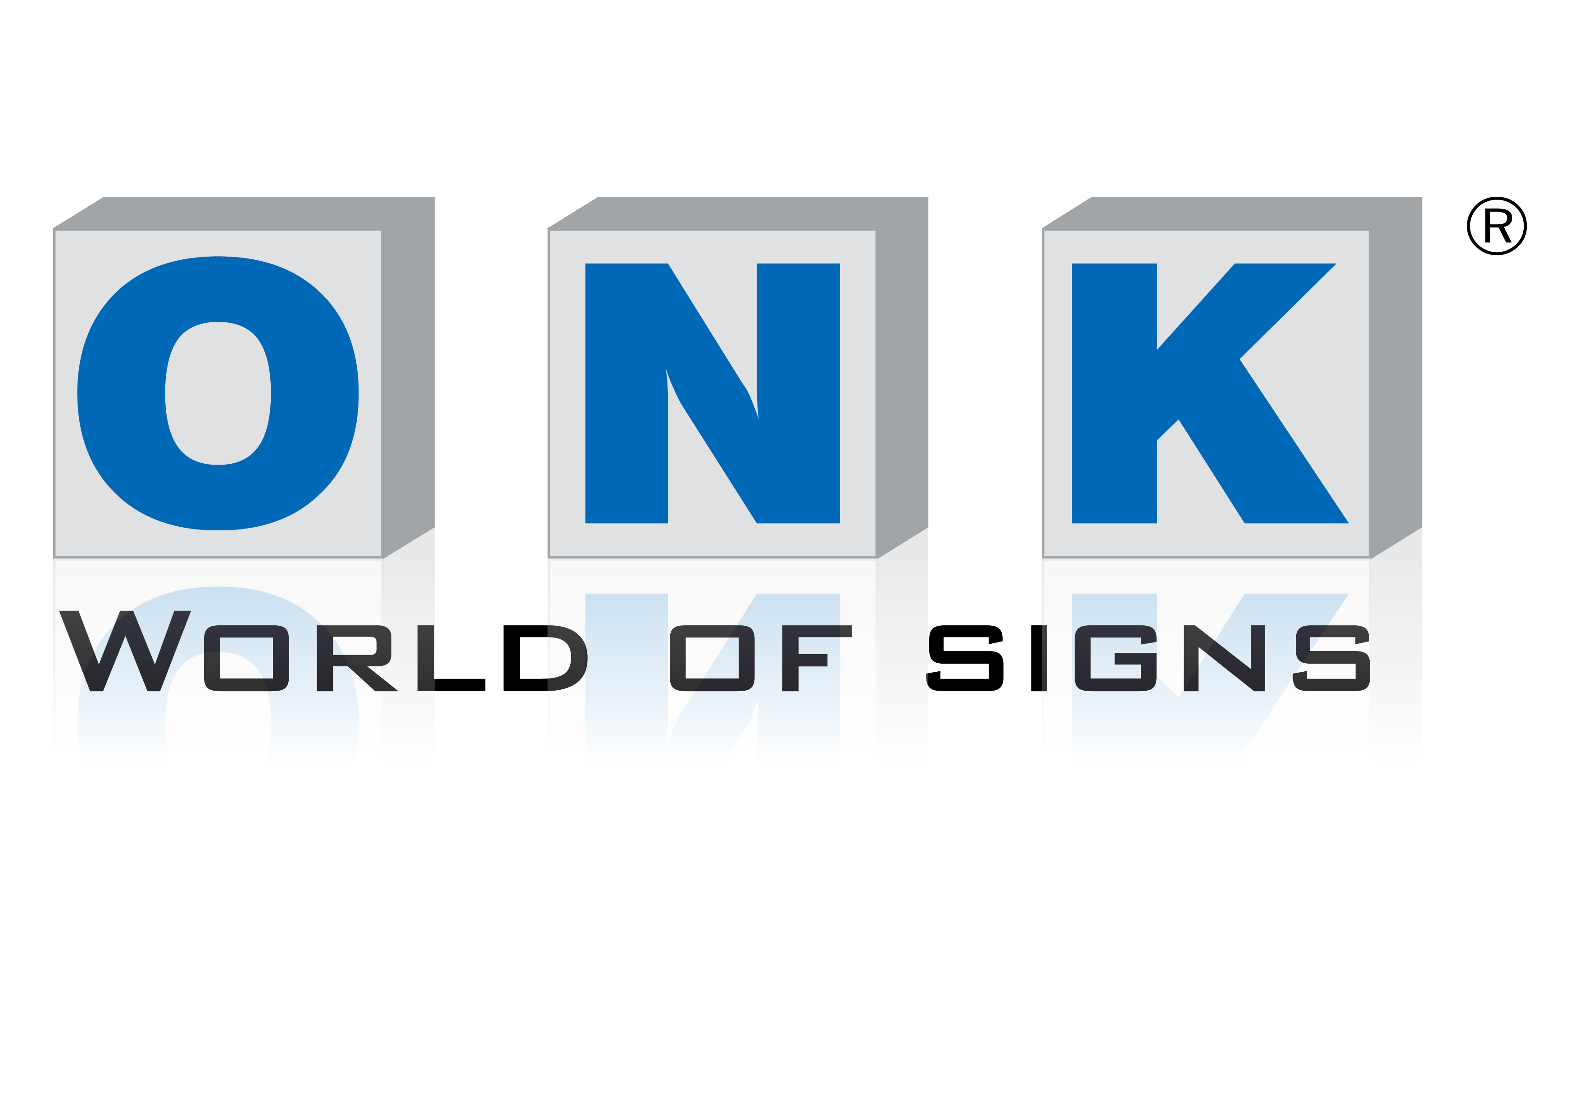

Presseinformation

Neues Geschäftsfeld:
Sortimentserweiterung um Schilder für vielfältige Anwendungen
Köln, Mai 2017. ONK, ein führender Anbieter von Speziallösungen zur visuellen Lagerorganisation, erweitert jetzt sein Kerngeschäft. Neben Lösungen zum
Kennzeichnen & Identifizieren entwickelt, produziert und montiert das Kölner
Unternehmen ab sofort auch Schilder zum Leiten & Orientieren, Sichern & Warnen sowie Werben & Präsentieren auch außerhalb des Logistikbereichs.

Das unter dem Slogan „World of Signs“ zusammengefasste Schildersortiment bietet vielfältige Anwendungsmöglichkeiten im industriellen, gewerblichen und öffentlichen Bereich – innen wie außen. „Durch die Erweiterung unseres Portfolios können wir Kunden und Systempartnern ein noch vielfältigeres Angebot aus einer Hand bieten – in bewährter Qualität und mit gewohnt umfangreichem Service“, begründet Thorsten Kasten, einer der Geschäftsführer, den Schritt. Darüber hinaus ermöglicht die strategische Neuausrichtung vom Nischenanbieter zum Vollsortimenter die Ansprache neuer Kunden unter anderem in Industrie, Gewerbe, öffentlichen Einrichtungen, Hotellerie und Gesundheitswesen. „Dabei verlieren wir kundenspezifische Lösungen als Kern unseres Geschäfts nicht aus den Augen. Schließlich hat uns dieses Alleinstellungsmerkmal im Logistikbereich zum Exklusivlieferanten zahlreicher Unternehmen aus unterschiedlichen Branchen werden lassen“, betont Thorsten Kasten.

Know-how und Maschinen für Speziallösungen
„Mit ‚World of Signs’ erfinden wir zwar nicht das Rad neu, gehen aber den nächsten logischen Schritt in unserer Unternehmensentwicklung“, so der Geschäftsführer. „Wir haben das nötige Know-how und die Maschinen, um Schilder weit über die sonst gängigen Standardprogramme zu liefern. Erste Pilotprojekte sind bereits abgeschlossen.“ Zusätzlich bietet ONK neben den eigentlichen Produkten noch vor- und nachgelagerte Services und begleitet Kunden bei Bedarf von der Planung bis hin zur Montage in ganz Europa. „Das ist bei Schilderherstellern nicht selbstverständlich“, so Thorsten Kasten. Auch personell ist das Unternehmen bereits auf den neuen Kurs ausgerichtet. Das Vertriebsteam wurde im Außen- und Innendienst um drei Mitarbeiter aufgestockt und wird im Geschäftsbereich „World of Signs“ vom langjährigen Mitarbeiter Martin Braun geleitet.

Über ONK
ONK ist ein führender Anbieter von Speziallösungen und daran angegliederten Services
für die visuelle Lagerorganisation. Im Geschäftsbereich „Tools for Logistics“ entwickelt, produziert und montiert das 1999 in Köln gegründete Unternehmen kundenspezifische Etiketten, Schilder und Markierungen für die Kennzeichnung u. a. von Regal- und Blocklagern. Hersteller von Lager- und
Logistiksystemen nutzen die an die jeweilige Artikellogistik und Lagersoftware angepassten Kennzeichnungslösungen ebenso wie Logistikunternehmen, Einrichtungskonzerne, Online-Versandhändler, Großhändler, Automobilhersteller, -zulieferer u.v.m. zur optimalen Bewirtschaftung ihrer Lager.

Im Bereich „World of Signs“ bietet ONK ein umfassendes Sortiment an individualisierbaren Schildern zum Leiten & Orientieren, Sichern & Warnen sowie Werben & Präsentieren. Das Angebot ermöglicht vielfältige Anwendungen im Innen- & Außenbereich für industrielle und gewerbliche Nutzer ebenso wie im öffentlichen und privaten Bereich.
Mit einem Team von mehr als 20 Mitarbeitern begleitet ONK Kunden von der Planung über die
Produktion maßgeschneiderter Lösungen bis hin zur Montage im gesamten europäischen Einzugsgebiet.

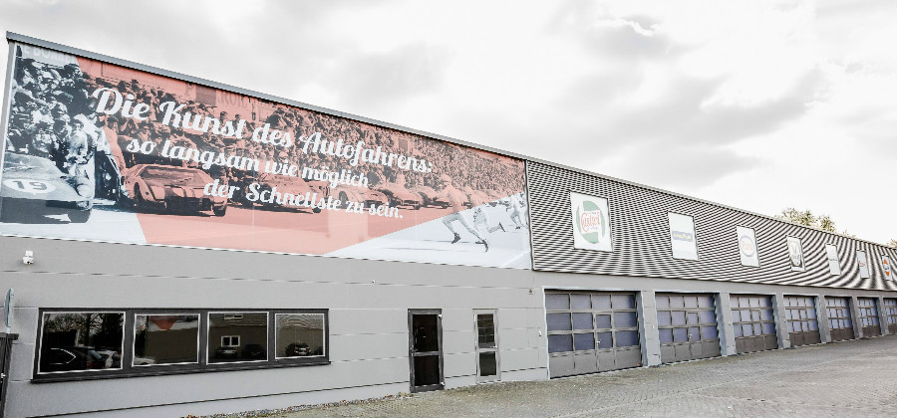
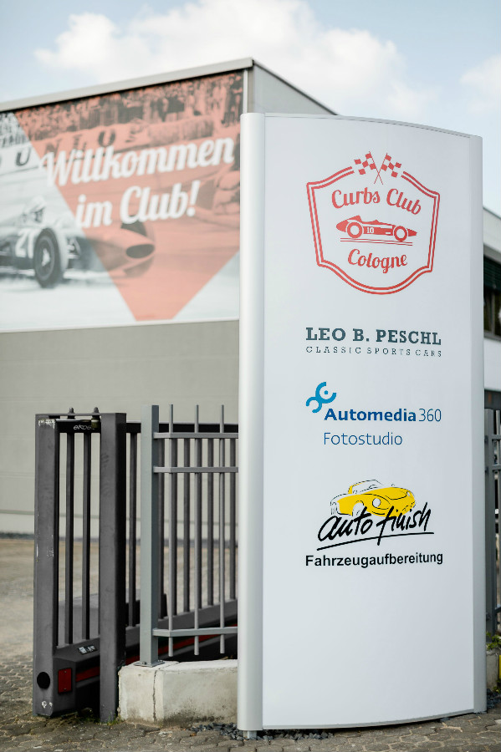

Bildtext
Mit „World of Signs’ erweitert ONK jetzt sein Kerngeschäft um Schilder zum Leiten &
Orientieren, Sichern & Warnen sowie Werben & Präsentieren. Das Sortiment umfasst u.a. Leitsysteme für Firmengelände, Bürogebäude, Krankenhäuser, Hotels und Parkhäuser, Sicherheits- und Rettungswegkennzeichnung sowie Fassadenschilder, Werbetafeln, Messewände, Schaufenster- sowie Fahrzeugbeschriftung.

Fotos: Curbs Club Cologne

PI-Nr: 100-8 / Mai 2017
Pressekontakt
combrink communications
Andrea Combrink
Gutenbergstraße 12 63110 Rodgau
Fon +49 (0) 6106 – 7 720 720
andrea.combrink@combrink-communications.de www.combrink-communications.de

